Képek Kis Illés munkáiról

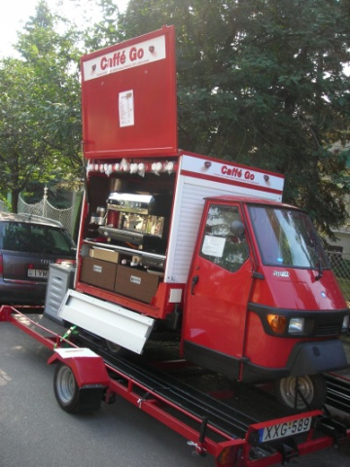
Piaggio-ból kialakított mobil kávéfőző és árusító kocsi, hozzá tartozó utánfutóval.
Magyarországon készült.

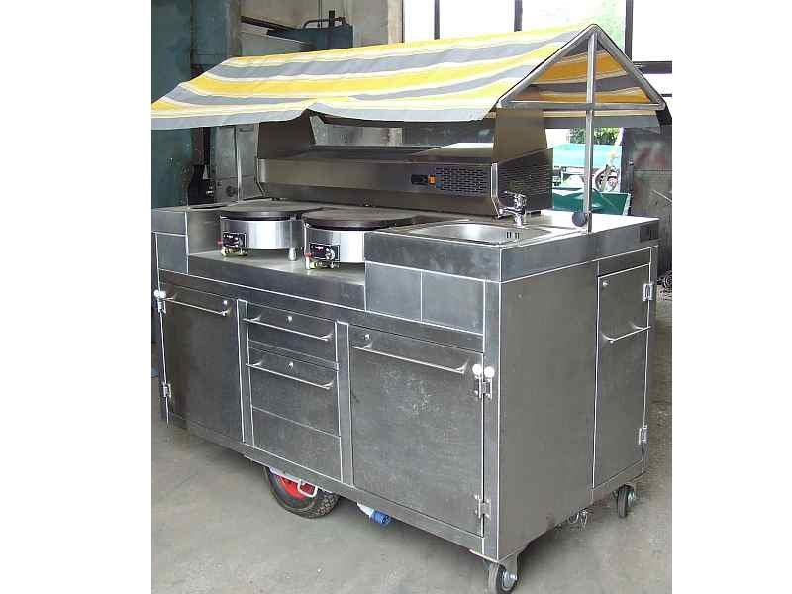
Mobil óriáspalacsinta sütő, hozzá tartozó utánfutóval.
Magyarországra készült.

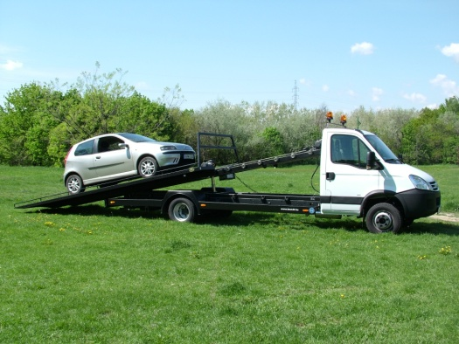
Autószállító felépítmény
Magyarországra készült.

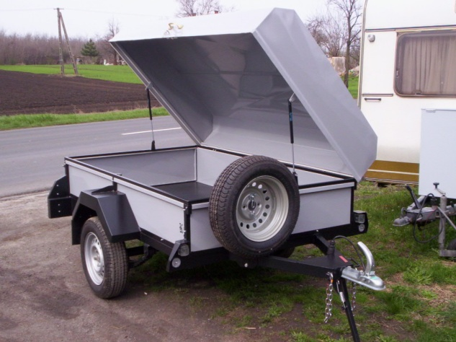
Gyógyszerkutató intézetnek készült légmentesen zárt utánfutó.
Magyarországra készült.

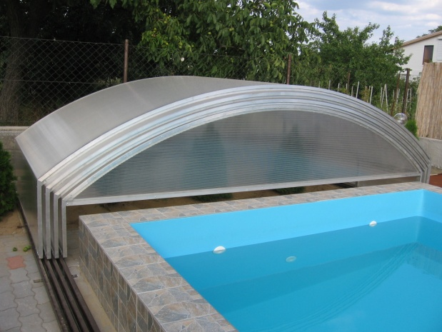
Úszómedencefedél.
Magyarországra készült

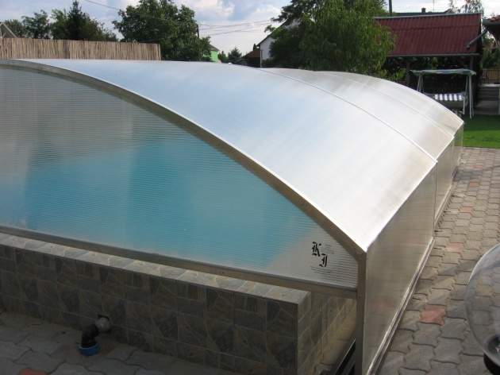

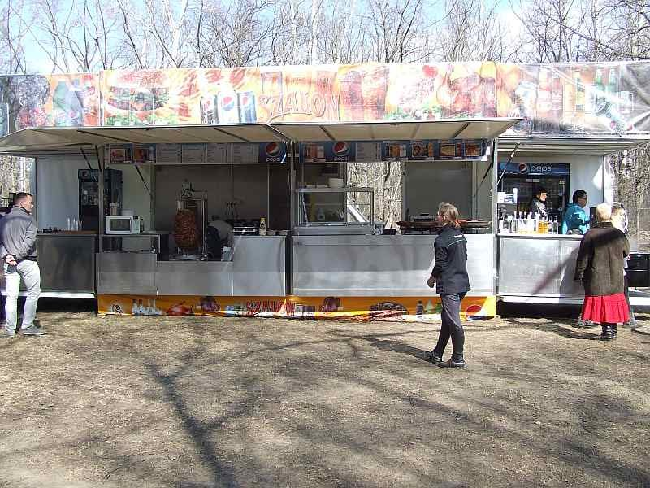
Szétnyitható elárusító büfékocsi. Teljes berendezéssel.
Magyarországra készült.

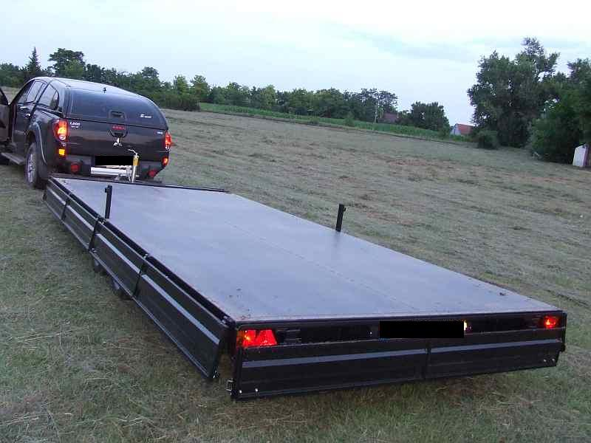
350kg össztömegű, kéttengelyes pótkocsi levehető, lenyitható oldallal.
Magyarországra, Angliába, Bulgáriába és Hollandiába készült.

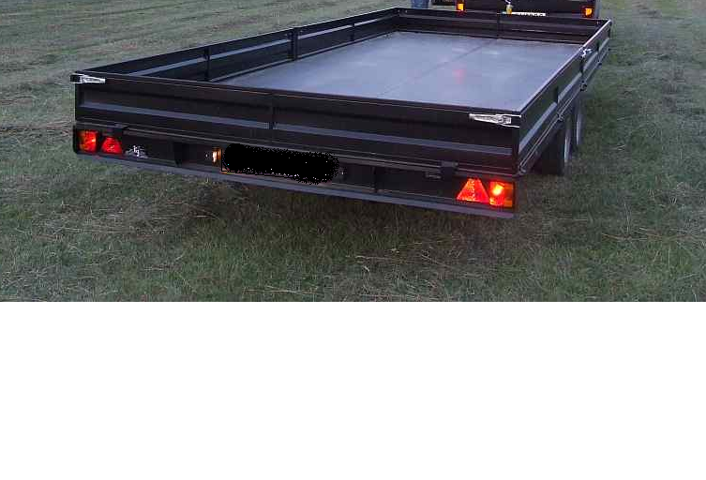
350kg össztömegű, kéttengelyes pótkocsi felcsukott oldallal

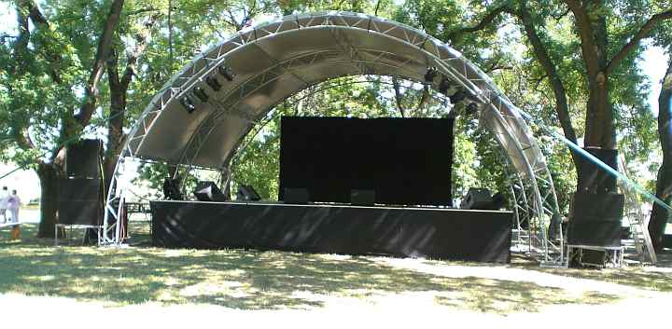
Komplett mobil színpad.
Magyarországra készült.

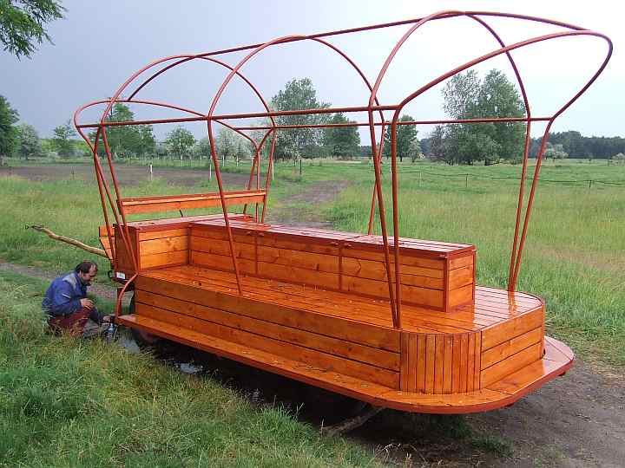
Turista szállító lovaskocsi.
Magyarországra készült.

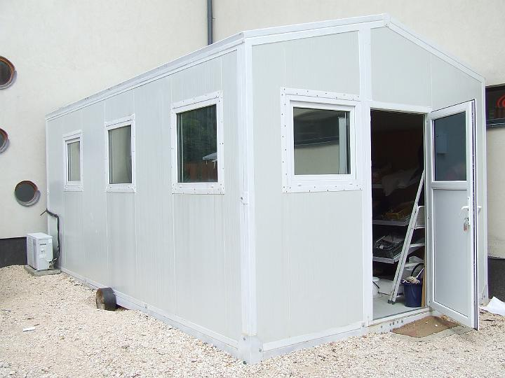
Mobil elárusító pavilon.
Magyarországra készült.

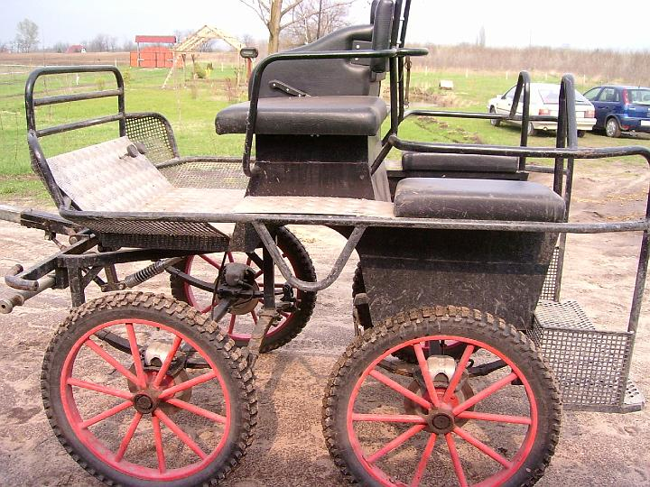
Maraton lovaskocsi
Magyarországra készült.

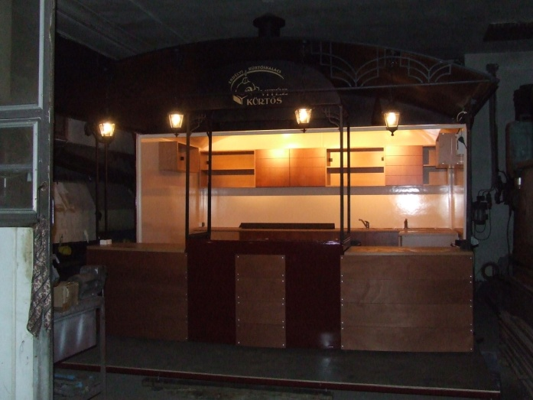
Vitéz Kürtös
Mobil kürtöskalácssütő pavilon. teljes berendezéssel, utánfutóval.

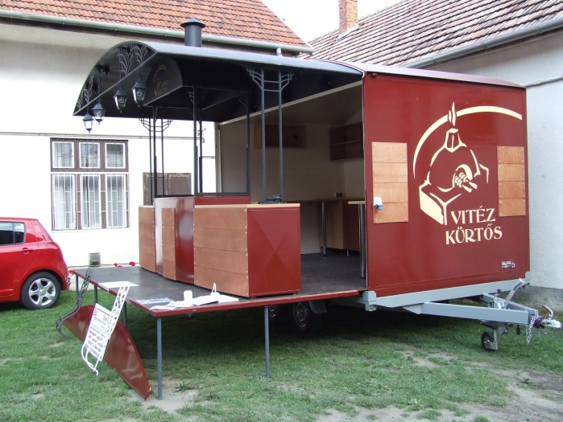
utánfutóról 5 perc alatt levehető

Magyarországra készült erdélyi tulajdonosnak.

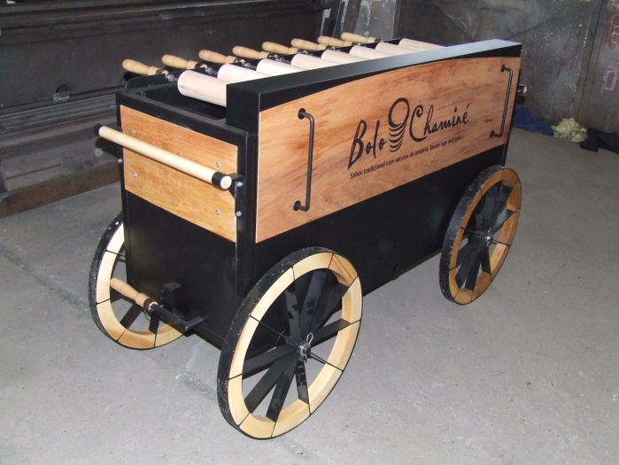
Kürtöskalácssütő gép
Erdélyi tulajdonos részére, aki több országban is forgalmazza.

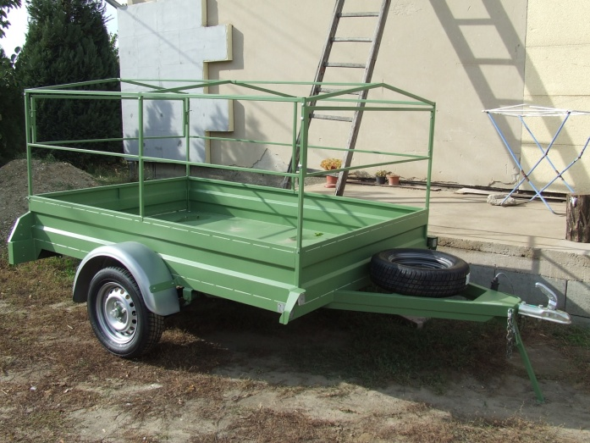
Egytengelyes pótkocsi.
Magyarországra készült.

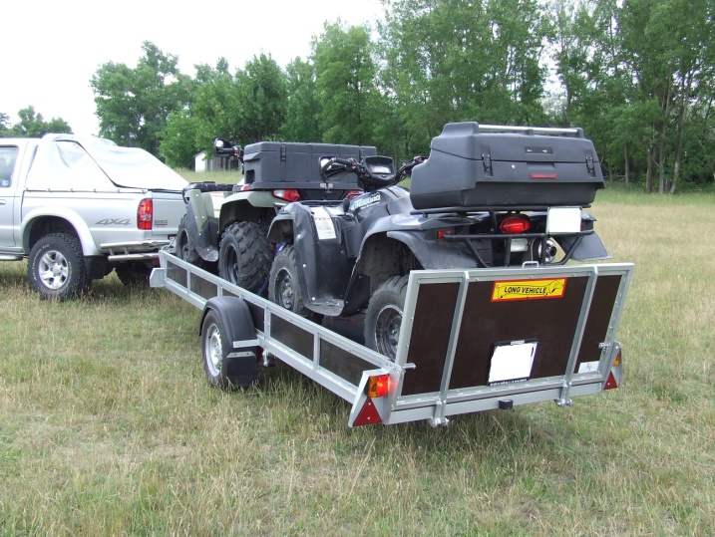
Quadszállító pótkocsi.
Magyarországra készült.

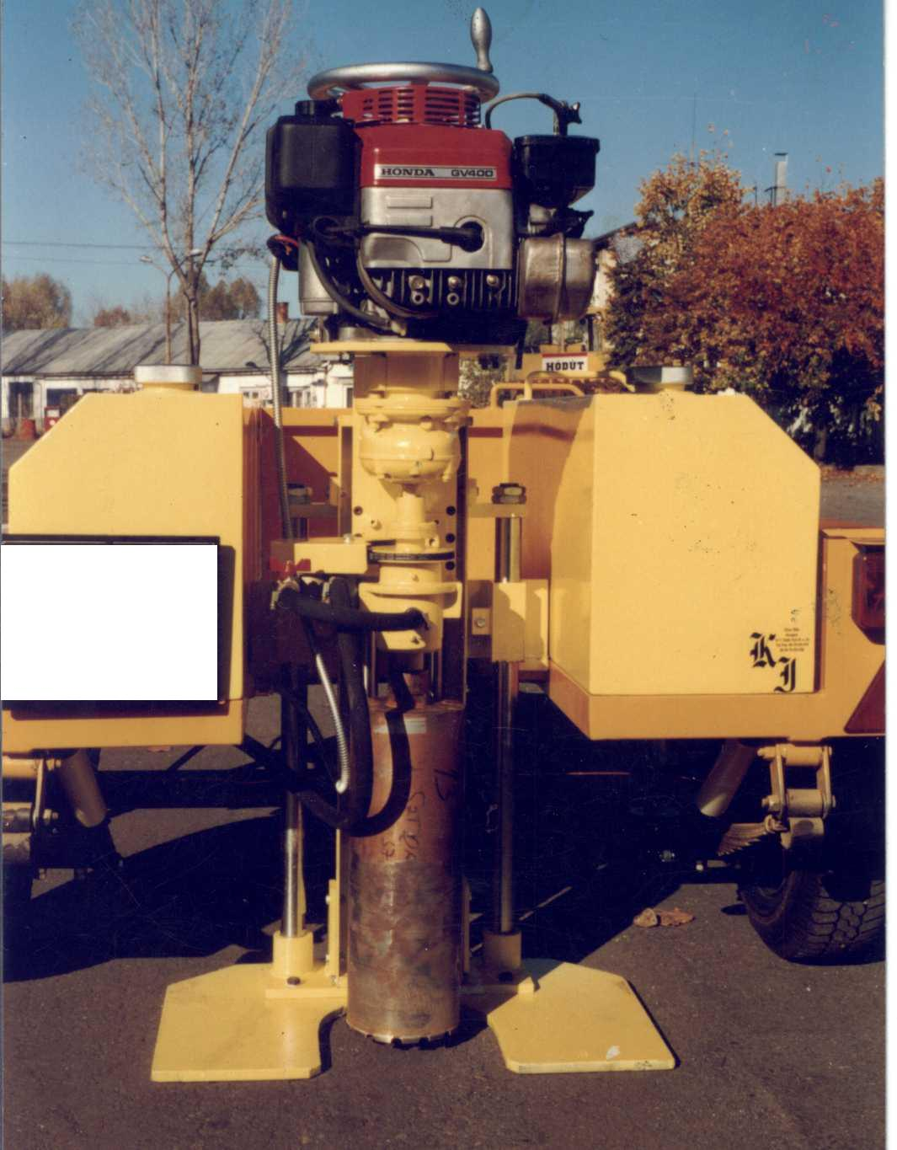
Útminta fúró gép.
Magyarországra készült.

Zárt, hőszigetelt, kéttengelyes pótkocsi.
Angliába, Németországba, Bulgáriába és Franciaországba készült.

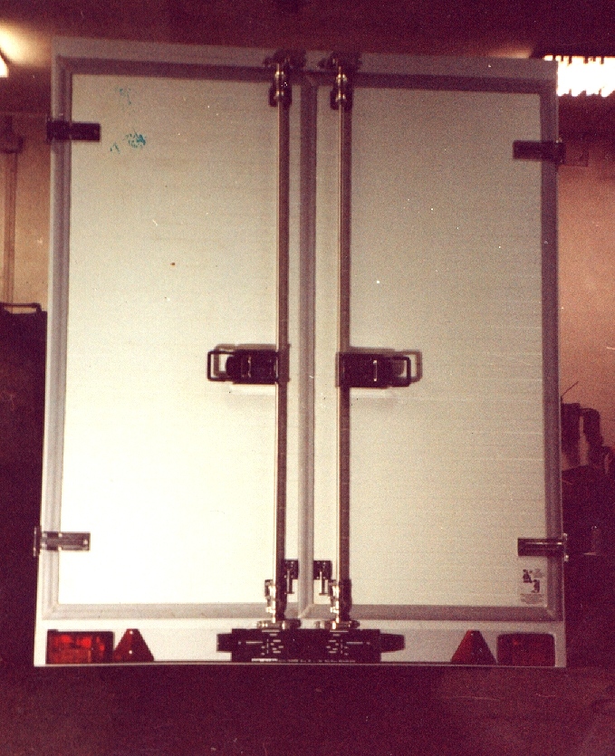

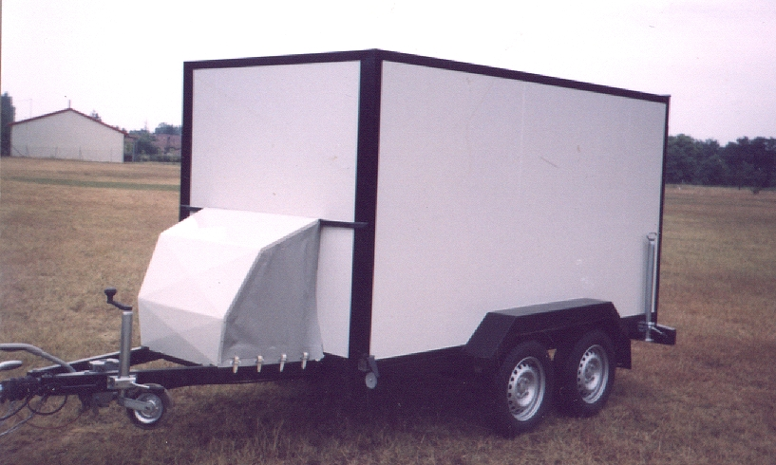
Hűtőutánfutó
Magyarországra készült.

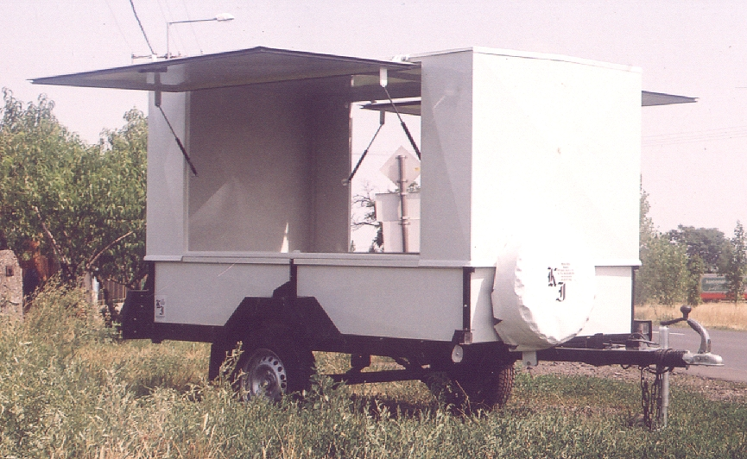
Légmentesen zárt utánfutó, melybe olajkutató intézet számítógépeket épített be, olajkutatáskor jelentkező rezgés érzékelésére.

Svájcba készült.

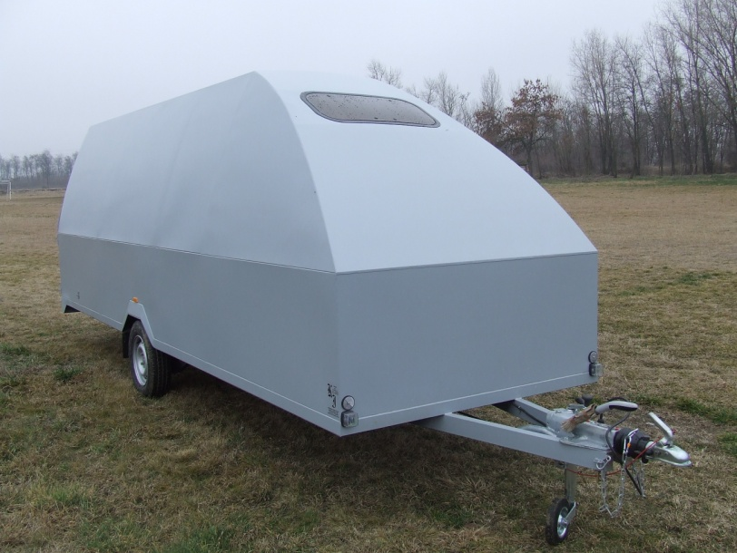
Sportrepülő szállító pótkocsi.

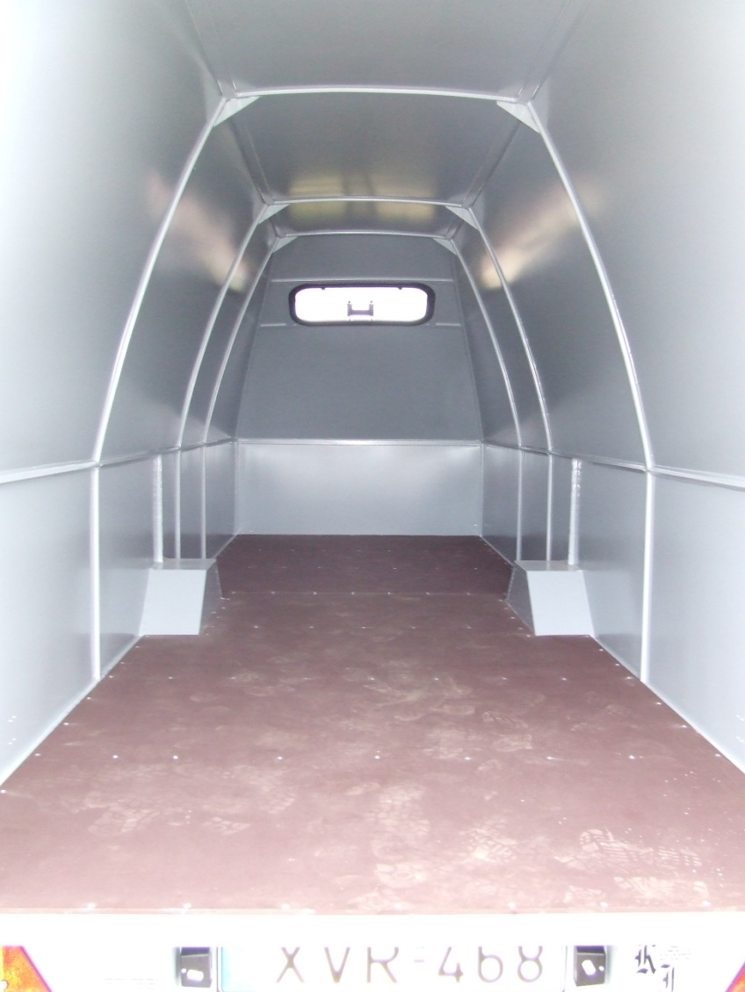
Magyarországra készült.

